Итоги проведения Всероссийского профилактического мероприятия «Внимание-дети» и областной недели БДД.
В связи с проведением вышеназванных мероприятий участники образовательного процесса были проинформированы через районную газету «Колос», через сайт отдела образования; по отделу образования изданы приказы №179 от 15.08 «О проведении профилактического мероприятия «Внимание- дети» и областной недели БДД» ,№201от 12.09.2011г. «О проведении родительских собраний во всех дошкольных и общеобразовательных учреждениях района по профилактике детского дорожно-транспортного травматизма»
Согласно планов мероприятий УГИБДД МВД по РО ,министерства образования РО, ГИБДД ОВД по Песчанокопскому району, отдела образования, проведен техосмотр школьных автобусов, ревизия структуры школьных маршрутов, изменена форма паспорта школьного маршрута; методическое объединение педагогов-организаторов ОБЖ, заместителей директора по воспитательной работе ОУ по теме: «Организация и проведение профилактической работы по безопасности дорожного движения в образовательных учреждениях района» в рамках августовской педагогической конференции.
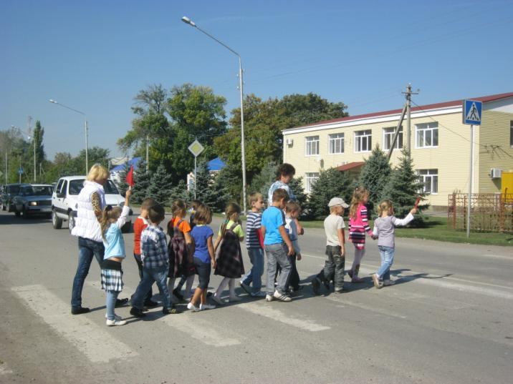
Во всех образовательных учреждениях 1сентября прошли по девизом: «День знаний и правил дорожного движения»; «Первые уроки безопасности»,праздник «Посвящение первоклассников в пешеходы» инструктажи с учащимися , воспитанниками и персоналом ОУ. На состоявшихся родительских собраниях в ДОУ и в школах было изучено обращение УГИБДД к родителям и другим участникам дорожного движения по профилактике ДТП, большое внимание уделено предупреждению травматизма при управлении велосипедами, скутерами.
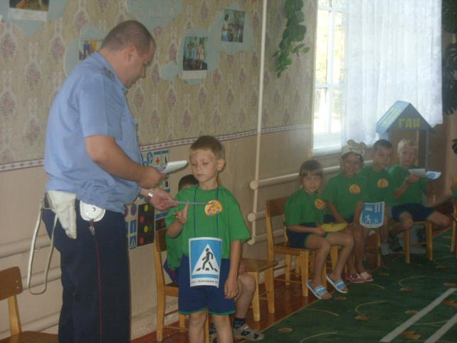
Пропагандисты ГИБДД ,взвода ДПС посетили многие образовательные учреждения с профилактическими беседами .Усилено патрулирование инспекторами ДПС. Совместно с юидовцами проведены :традиционная акция «По улицам зебра ходила»,операции: «Ваш ребенок-пассажир» , «Велосипедист», «Юный пешеход»и другие ,направленные на предотвращение несчастных случаев с детьми на дорогах. Данные мероприятия освещались в районной газете «Колос».
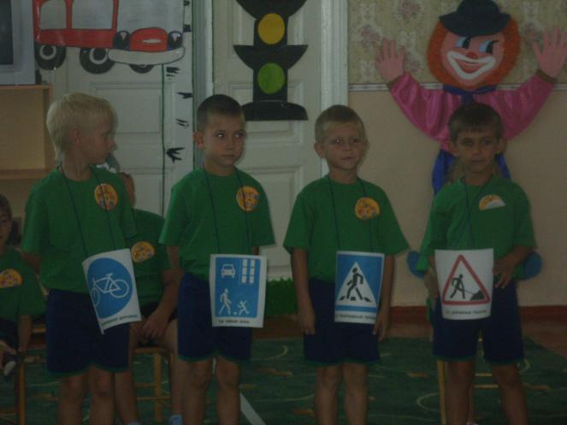
Анализ представленных информационных и фотоотчетов образовательных учреждений в отдел образования показал не только увеличение количественного показателя ,но и качества проведенных мероприятий как в ДОУ так и в школах. Проблемой остается оснащение ОУ кабинетами безопасности и автогородками.

